16.12.2020. География 36 гр. Преподаватель Любимова О.В.
Сдать работу 18.12.2020
Письменно ответьте на вопросы
ТЕМА: Отраслевая и территориальная структура мирового хозяйства
1. Основные стадии развития общества
В своем развитии человеческое общество и его хозяйственная деятельность проходят три основные стадии развития: доиндустриальная (аграрная), индустриальная и постиндустриальная.
Доиндустриальное общество – общество с аграрным укладом, с преобладанием натурального хозяйства, сословной иерархией, малоподвижными структурами и основанными на традиции способами социокультурной регуляции. Для него характерны ручной труд, крайне низкие темпы развития производства, которое может удовлетворять потребности людей лишь на минимальном уровне. Оно крайне инерционно, поэтому мало восприимчиво к нововведениям. Большая часть населения занята в сельском хозяйстве. Такая структура сохранилась в следующих странах: Чад, Камерун, Сомали, Сьерра-Леоне, Буркина-Фасо, ЦАР, Руанда.
Индустриальное общество – общество, сформировавшееся в процессе и в результате индустриализации, развития машинного производства, возникновения адекватных ему форм организации труда, применения достижений технико-технологического прогресса. Характеризуется массовым, поточным производством, механизацией и автоматизацией труда, развитием рынка товаров и услуг, гуманизацией экономических отношений, возрастанием роли управления, формированием гражданского общества. В индустриальной структуре экономики преобладает промышленность. Такая структура характерна для следующих стран: Катар, Ирак, Саудовская Аравия, Габон, Алжир, Бруней, Ливия.
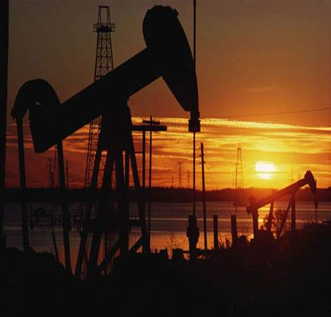
Рис. 1. Промышленность – главное направление в индустриальной структуре хозяйства
Постиндустриальное общество – это следующая стадия развития общества и экономики после индустриального общества, в экономике которого преобладает инновационный сектор экономики с высокопроизводительной промышленностью, индустрией знаний, с высокой долей в ВВП высококачественных и инновационных услуг, с конкуренцией во всех видах экономической и иной деятельности.Главные отличительные черты постиндустриального общества от индустриального – очень высокая производительность труда, высокое качество жизни, преобладающий сектор инновационной экономики с высокими технологиями и венчурным бизнесом. И высокая стоимость и производительность высококачественного национального человеческого капитала, генерирующего избыток инноваций, вызывающих конкуренцию между собой. В постиндустриальной структуре преобладают сфера услуг, нематериальное производство. Такая структура характерна для следующих стран: США, Франция, Япония, Монако, Люксембург, Бельгия, Нидерланды, Сингапур. Значительное влияние на формирование постиндустриальной структуры оказала НТР.
Признаки постиндустриальной структуры хозяйства:
1. Переход от производства материальных товаров к производству услуг.
2. Преобладание работников умственного труда.
3. Развитие наукоемких производств.
4. Принятие решений на основе современных технологий.
5. Установление жесткого экологического контроля.
Некоторые авторы также выделяют четвертый этап развития общества – информационный, другие считают, что это информационная фаза развития в постиндустриальной структуре. В информационной структуре увеличивается роль информации, возрастает число людей, занятых информационными технологиями и работающих с информацией, нарастает информатизация общества и т.д.
2. Влияние НТР на структуру производства
НТР в целом оказала существенное воздействие на отраслевую структуру материального производства: выросла доля промышленности и сферы услуг, кроме того, произошли изменение техники производства, создание новых материалов, автоматизация и многое другое.
В эпоху НТР в отраслевой структуре промышленности выросла доля обрабатывающих отраслей, которые дают примерно 90% стоимости всей продукции. В составе этой группы выделяют отрасли так называемой авангардной тройки:
1. Машиностроение.
2. Электроэнергетика.
3. Химическая промышленность.
Кроме того, благодаря НТР в сельском хозяйстве также произошли изменения, например, возросло производство кормовых и технических культур.
3. Основные типы структур хозяйства
Территориальная структура хозяйства – совокупность взаиморасположенных территориальных элементов, находящихся в сложном взаимодействии друг с другом.
В результате на территории может сложиться определенная структура (система) хозяйств.
Система экономических районов (характерна в основном для развитых стран):
1. Высокоразвитые районы.
2. Старопромышленные районы.
3. Аграрные районы.
4. Районы новых освоений.
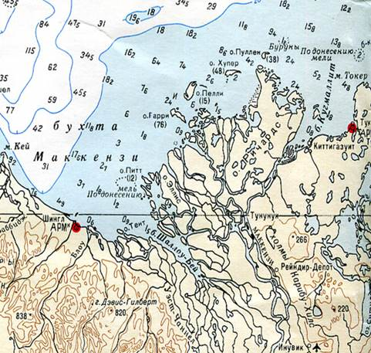
Рис. 2. Северная Канада – район нового освоения
Колониальный тип структуры хозяйства, его отличительные черты:
1. Преобладание малотоварного, низкопродуктивного сельского хозяйства и горнодобывающей промышленности.
2. Слабое развитие обрабатывающей промышленности.
3. Сильное отставание транспорта.
4. Ограничение непроизводственной сферы, преимущественно торговлей и услугами.
5. Высокая роль и значение столиц.
6. Для территориальной структуры хозяйства также характерны сохраняющиеся от колониального прошлого общая неразвитость и сильные диспропорции.
4. Региональная политика
Для сглаживания контрастов в структуре хозяйства и его размещении проводится региональная политика – это система экономических, политических, административных мер, направленная на рациональное размещение производства и выравнивание уровня жизни людей.
В настоящее время региональная политика наиболее активно проводится в Индии, Китае, Бразилии, ЮАР, Австралии, Нигерии, Казахстане.

Домашнее задание
1. Какие типы структуры экономики вам известны? В чем основные черты отличия между ними?

